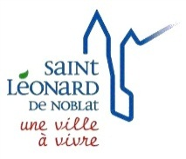
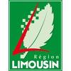
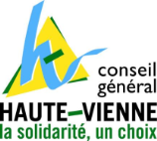
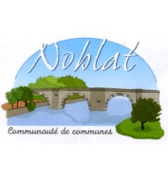
US SAINT LEONARD DE NOBLAT
FOOTBALL
N° agrément Jeunesse et Sports 87S83/039
N° FFF 517419

CONVOCATION

Merci de bien vouloir assister à la réunion des dirigeants qui aura lieu le Lundi 03 Novembre 2014 à 19h00 au foyer du stade R.Poulidor.

Ordre du jour :

● Repas des sponsors.
● Tournoi de Pâques 2015.
● Questions diverses.

Présence indispensable

Comptant sur vous,
Le Président
Frédéric VERGNE

